A Kontrasztok Alapfokú Művészetoktatási Intézmény

szeretettel meghívja Önt és kedves családját a

művészeti alap és záróvizsgázó növendékeinek próbahangversenyére,

mely 2012. május 23-án, szerdán 18⁰⁰ órai kezdettel kerül megrendezésre a Református Kollégium aulájában.

(7627 Pécs, Engel János u. 15.)

Műsor

 | 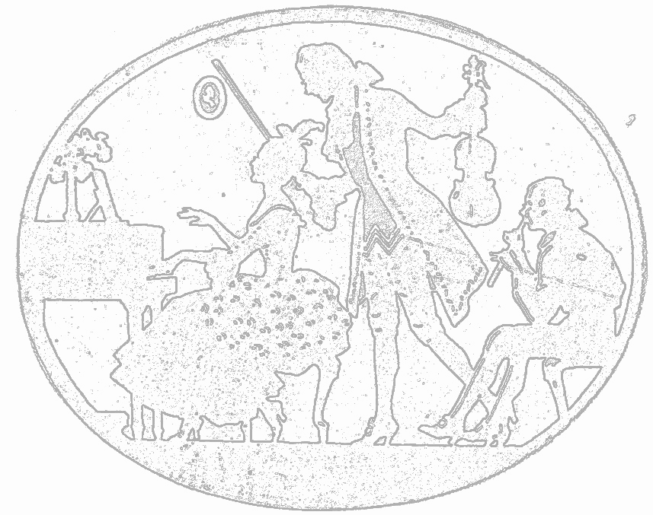  Bodó Laura² | J. S. Bach: C-dúr Prelude | zongora
 | Resch Edina⁵ | G. F. Händel: h-moll szonáta - Andante  F. Chopin: Variációk egy Rossini témára | fuvola
 | Schmidt Kamilla Lili³ | L. van Beethoven: Für Elise | zongora
 | Balogh Szabolcs⁶ | J. P. Rameau: Gavotte | hegedű
 | Gavlik Gábor⁷ | Dancla: Románc  Weber: Szonatina | klarinét
 | Omacht Petra² | L. van Beethoven: G-dúr Romanze | zongora
 | Körmöndi Renáta⁴ | A. Corelli: F-dúr Concerto I.-II.tétel | oboa
 | Végh Adrienn² | Tiersen: L' Apres Midi | zongora
 | Bittó Virág⁵ | G. F. Händel: e-moll szonáta - Allegro | fuvola
 |  | Donizetti: Szonáta
 | Pajer Dorottya¹ | L. Milde: Tarantella | fagott
 | Bakó Kármen³ | C. Debussy: I. Arabesque | zongora
Felkészítő tanárok:
Bischof Zsuzsanna¹, Horváth Judit², Kéri Gerzson³, Kothencz Melinda⁴, László Virág⁵, Varga Judit⁶, Villányi Tamás⁷

